基于腰部MEMS加速度计的多阈值步数检测算法

重庆邮电大学光电工程学院 蒋 博 付乐乐

人们对姿态位置信息的需求不断增加，利用MEMS加速度计来实现行人步数检测成为人员姿态测量领域的研究热点。针对单一的加速度计峰值阈值对行人步态伪波峰误判的问题，本文提出一种基于腰部MEMS加速度计的多阈值步数检测算法，依次利用加速度计

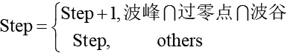

2 多阈值步数检测算法

(2)

的波峰、过零点与波谷三个阈值来精准检测行人步数，计步精准度可达97%，从而提高对人员步态的测量精度。
随着微机电系统(Micro Electro Mechanical System,MEMS)技术的发展，基于微传感器的姿态测量技术成为人们的研究热点（门慧超，王波涛，面向通用模型的高可用性步态周期分析方法：软件学报，2019）。MEMS加速度计具有体积小、精度高、寿命长、应用前景广阔等优点（朱庄生，张雨龙，李驰，基于MEMS惯性测量单元的多源信息自适应步数检测方法：中国惯性技术学报，2017）。由于人员不同部位的运动信息各不相同，需要合理选取人员肢体运动信息采集点，以此解算出人员的步数等姿态信息（谢光强，黄向龙，李杨，等.基于MEMS加速度传感器的步数检测算法研究综述：计算机应用研究，2018）。将MEMS加速度计安装在行人的身体各个部位上，采集惯性传感器的数据信息，通过加速度计阈值判定方法实现对行人步数测量。
基于此，针对传统的加速度计单一峰值阈值难以精准检测行人步数的缺点，本文提出一种基于腰部MEMS加速度计的多阈值步数检测算法，通过加速度计的波峰、过零点与波谷三个阈值来判断行人的运动状态。通过对三个阈值的依次检测判断，减小了加速度计的伪峰值的噪声干扰。

1 步数检测原理
分析行人行走时左右双脚交换迈出步子的运动特征，身体腰部的运动信息呈现出一种近似正弦曲线的周期变化趋势。因此，把加速度计安置在人员躯干的腰椎部，对人员躯干周期性运动变化情况进行分析，采集行人走动时的加速度值，设置多阈值判断条件，实现对行人运动步数的精准检测。传统的加速度计步数检测算法仅仅
多阈值步数检测算法流程图如图1所示，分为以下5个步骤。步骤 1 ：首先初始化步数
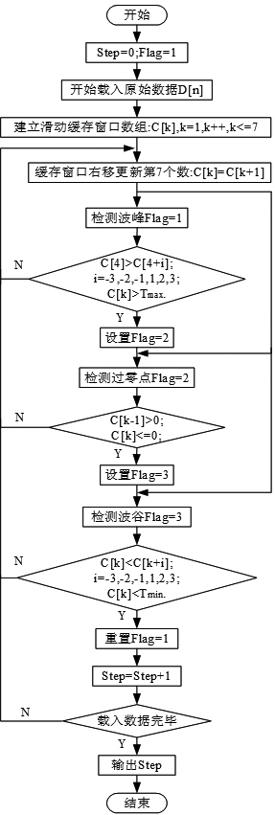
Step=0，标志位Flag=1，建立一个实时的数组D[n]，接着设定一个窗口大小为7 的滑动缓存窗口 C[k]，(k<n)，缓存窗口每一次滑动右移更新一个数C[k]=C[k+1]。
步骤2：然后检测Flag，若 Flag=1，则检测波峰阈值条件：缓存窗口C[k]中的7个数都大于波峰阈值Tmax，且中间第4个数比其余6个数都大。如果没有达到波峰阈值条件，则返回缓存窗口，并更新一个数，再次检测波峰阈值条件；如果达到波峰阈值要求，就设置标志位Flag=2。
步骤3 ： 接着检测Flag，若 Flag=2，则检测过零点阈值条件：缓存窗口C[k]中的中间第4个数小于0，且第3个数大于0。如果不符合过零点要求，则返回缓存窗口；如果符合过零点要求，则设置标志位Flag=3。
步骤4：接下来检测Flag，若Flag=3，则检测波谷条件：缓存窗口C[k]中的7个数都小于波

利用含有重力加速度g的xyz三轴的合加速度A的波峰A_{max}、波谷A_{min}
谷阈值Tmin，且中间第4个数小
图1 多阈值步数检测算法流程图

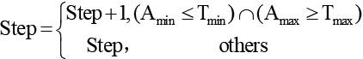
和设定的波峰阈值T_{max}、波谷阈值T_{min}来比较，检测行人步数k。具体步数计算如公式(1)所示。
(1)
本文采用依次检测放置于腰部的加速度计波峰、过零点与波谷三个阈值的方法，设定标志位Flag，在一个步态周期内，从波峰值开始检测，再检测过零点，接着检测波谷值，从而最终完成一个步数Step的检测，其步数检测公式如公式(2)所示。
于其余6个数。如果不满足波谷条件，则返回缓存窗口；如果满足波谷，则重置标志位Flag=1，步数Step加一，完成一个步数检测。
步骤5：最后检测数组D[n]是否载入完毕，如果没有载入完毕，则返回缓存窗口；如果载入完毕，则输出步数Step，结束整个步数检测流程。

3 实验与分析
本实验选用SCR系列加速度计，实验人员把加速度计佩戴在腰

 • 45 •

部，在运动场进行100米直线运动步数检测实验。成年人正常行走中，步行速度大约0.5-2m/s，步距大约0.6-0.7m，每迈出一步的频率大约1-2步每秒；在快速奔跑时，跑步速度可达5-10m/s，步距可达 1-2m，每迈出一步的频率大约3-4步每秒。
利用去除重力加速度g的xyz三轴合加速度的模值作为初始检测数据，采集数据频率为50Hz，行人正常行走合加速度变化示意图如图2所示。
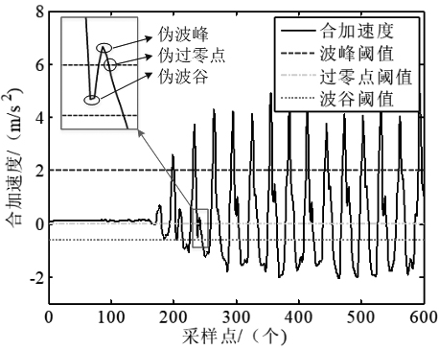
图2中三条虚线从上到下依次为波峰阈值虚线，过零点阈值虚线，波谷阈值虚线。人在行走过程中加速度计采集的合加速度值的变化情况近似于一个正弦波形，其中由于行走时脚跟着地的冲击加速度噪声，导致和加速度波形出现一
个伪波峰。
步数的局限性，从而实现对人员步行的步数准确检测。
表1 多种运动模式下步数检测结果
运动模式 实际步数 波峰检测 过零点 |  |  |  | 多阈值
 |  |  | 检测 | 检测
慢走 | 157 | 146(93%) | 147(94%) | 156(99%)
正常 | 143 | 135(94%) | 134(93%) | 142(99%)
快走 | 121 | 114(94%) | 111(92%) | 120(99%)
慢跑 | 105 | 97(92%) | 100(95%) | 103(98%)
快跑 | 83 | 77(93%) | 76(91%) | 81(97%)

4 结论
本文针对传统的加速度计单一峰值阈值难以识别伪峰值进而误判行人步数的缺点，提出一种基于腰部MEMS加速度计的多阈值步数检测算法，依次对加速度计的波峰、过零点与波谷三个阈值进行检测判
断，减小了加速度计的伪峰值的噪声干扰，进而精准检测行人步数。在

图2 行走合加速度变化示意图
在慢走、正常行走、快
运动场进行的实验结果表明，本文提出的步数检测算法适用于行人多种

走、慢跑与快跑5种运动状态下，以实验人员实际运动步数为参照，对本文提出的步数检测算法与传统的波峰、过零点检测算法进行对比验证。多种运动模式下前进100米的步数检测结果如表1所示。
分析表1数据可得，单一波峰检测、单一过零点检测与多阈值检测的步数准确率分别可达92%、91%与97%。由此可知，通过本文提出的多阈值步数检测算法的准确率优于单一的峰值检测和过零点检测，可以有效克服单一峰值检测算法把伪波峰误判为正常行走
论
互联网 大数据
中国电信恩施分公司 游锦海
“
运动模式且检测步数精准度可达97%，有利于对行人步态的准确测量。

作者简介：
蒋博【通讯作者】（1991—），男，重庆梁平人，硕士研究生，现就读于重庆邮电大学，主要研究方向：惯性传感器件与系统。
付乐乐（1992—），男，江苏徐州人，硕士研究生，现就读于重庆邮电大学，主要研究方向：惯性传感器件与系统。

随着互联网技术的发展，使人们生活工作方方面面都发生了极大的改变，“互联网+”也在各行业领域中不断渗入和融合，同时对传统的营销模式带来了新的变革和创新。“互联网
+大数据”技术的有效结合，对传统的营销模式进行了根本性的创新，对营销管理水平的提高有着重要的意义和作用。通过 “互联网+大数据”的应用，企业利用一系列有针对性的产品服务和推广活动，对互联网营销模式进行创新，使个性化营销和精准营销得以实现。本文就传统营销模式存在的弊端和不足，以及大数据时代互联网营销模式的优势进行分析，并对基于 “互联网+大数据”下营销模式的创新策略进行探讨。
在互联网时代，随着大数据技术的广泛应用，对企业营销策略创新以及企业营销管理水平提高有着重要的现实意义。随着数字化时代的到来，基于互联网平台，繁杂的海量信息不断涌现，利于大数据技术，从多渠道、多方位对消费者行为、消费者信息、消费者需求等进行全天候地数据采集、提取、筛选、归类、处理等，从而进一步获得有价值的营销管理信息，有利于营销模式的优化和创新。

1 “互联网+大数据”应用现状
随着互联网营销模式的不断发展，根据目前的三大基础通信运营商的营销现状进行分析，可以大致了解“互联网+大数据”的应用情况。现在，作为国内重要的三大基础通信运营商都逐步建立和完善了互联网营销平台，包括官方微信
营业厅、网上营业厅等，同时也与第三方进行跨界合作，对第三方互联网营销平台进行有效搭建，在资源投入方面也存在着差异。如今通过一系列的投入应用可以看出，中国联通对全业务营销支撑系统进行拓展，目前已实现了多种互联网营销平台的搭建，如：电子沃店、微厅、 VIP商城、中小渠道 O2O、云伙伴、异业联盟、沃盟等；中国电信也基于互联网技术等，线下实体营业厅覆盖较少的情况予以有效解决，利用线上线下的营业厅O2O模式使产品 + 服务的互联网营销模式得以实现。移动方面拥有最多的线下实体营业厅，在“互联网+大数据”也在持续增加。从各运营商的互联网营销渠道的发展特点可以看出可以，目前主要以开展营销宣传为主要手段，如官方互联网营销平台大多功能都集在中话费查询、促销宣传、积分查询等业务，利用互联网平台为用业内提供实际产品销售和服务的功能较少，而利用大数据技术对互联网端口数据信息进行深挖，并对产品、服务以及营销模式

- 46 • 
与创新营销
+
”

